
单位代码 10006
学 号 39041406
1分类号 V231.2



毕毕业设计(论文)

控制三角形数量的非结构网格生成方法研究

学院名称 | 能源与动力工程学院
专业名称 | 飞行器动力工程
学生姓名 | 刘春辉
指导教师 | 岳 明

2013年 6月

北京航空航天大学
本科生毕业设计(论文)任务书
Ⅰ、毕业设计(论文)题目：
控制三角形数量的非结构网格生成方法研究

Ⅱ、毕业设计(论文)使用的原始资料(数据)及设计技术要求：
对于二维求解域，探究在保证网格质量的前提下生成给定数量的三角形的非结构网格生成方法

Ⅲ、毕业设计(论文)工作内容：
1.生成给定规模的网格
2.完成对网格的优化
3.翻译文献
4.撰写论文，完成答辩

Ⅳ、主要参考资料：
[1]聂玉峰, and 刘莹. "非结构网格布点方法研究进展." 计算机工程与应用 44, no. 32 (2008): 35-40.

[2]陶文铨. "近代计算传热学进展." (2000).

[3]Zhang, Hanzhou, and Andrei V. Smirnov. "Node placement for triangular mesh generation by Monte Carlo simulation." International Journal for numerical methods in
engineering 64, no. 7 (2005): 973-989.

[4]周培德. 计算几何: 算法分析与设计. 清华大学出版社, 2000.

[5]陈炎, 曹树良, 梁开洪, and 祝宝山. "结合前沿推进的 Delaunay 三角化网格生成及应用." 计算物理 26, no. 4 (2009): 527-533.

[6]Pirzadeh, S. "Unstructured grid generation by advancing front method using structured background grids." In Thirteenth International Conference on Numerical Methods
in Fluid Dynamics, pp. 285-289. Springer Berlin Heidelberg, 1993.

能源与动力工程 学院(系) 飞行器动力工程 专业类 39041406 班
学生 刘春辉
毕业设计(论文)时间： 2013 年 3月4日至 2013 年 6 月 14 日
答辩时间： 2013 年 6 月 14 日
成 绩：
指导教师： 岳明
兼职教师或答疑教师(并指出所负责部分)：

系(教研室)主任(签字)：

本人声明

我声明，本论文及其研究工作是由本人在导师指导下独立完成的，在完成论文时所利用的一切资料均已在参考文献中列出。

作者: 刘春辉
签字：
时间：2013年 6 月

控制三角形数量的非结构网格生成方法研究
学 生：刘春辉
指导教师：岳明
摘 要
本文提出在保证非结构网格质量的前提下，控制网格规模的思想。它基于三角形单元数目等于求解域面积除以三角形平均面积这一原理。通过事先给定求解域内单元总数，求得求解域内的理想单元面积和边长，进而在插入节点过程中，使得新生成的单元同理想单元想接近，然后用Delaunay 三角化法连接区域内节点。通过删除质量太差的三角形以及使用Laplace 光顺化来提高网格质量。这样，网格的规模和质量同时的到保证。结果证明该算法简单而有效。
关键词：非结构网格；网格规模；理想单元；Delaunay 三角形化方法；Laplace 光顺化.

Research about unstructured mesh generation with the controlled number of triangles
Author : Chunhui Liu
Tutor : Ming Yue
Abstract
This paper proposes to control the scale of unstructured mesh in the context of ensuring the quality of unstructured mesh. It is based on the idea that number of element in mesh equals to the area in region divided by mean area of all elements in mesh. It defines the number of element in domain, computes the optimal element’s area and side. After this, it distributes nodes one after another which is close to optimal element and connect them by Delaunay triangular method. It ensures the quality of mesh by deleting some bad triangular and with Laplace smoothing method. So both the scale and quality of mesh satisfy requirement. Result shows that this method is simple and efficient.

Key words: Unstructured mesh; scale of mesh; optimal element; Delaunay triangular method; Laplace smoothing.

目录
1.绪论 1
1.1课题研究的背景和意义 1
1.2国内外研究现状 1
1.2.1前沿推进法 1
1.2.2 Delaunay 三角形化方法 4
1.2.3布点方法 5
1.3论文的研究内容 11
2.网格生成 12
2.1理想单元边长b及面积s 12
2.2网格的生成 13
2.2.1生成初始网格 13
2.2.2向求解域内自动加点 16
3.网格优化 20
4.结果分析 22
4.1 不同的预先给定网格规模； 22
4.1.1网格规模误差 30
4.1.2网格质量 31
4.2不规则边界 32
5.结论及展望 35
5.1结论 35
5.2展望 35
致 谢 36
参考文献 37

1.绪论

1.1课题研究的背景和意义
网格生成技术即是对不规则物理区域进行离散以生成规则计算区域网格的方法，是CFD的重要组成部分，所需人力时间约占一个计算任务全部人力时间的60%左右，并且影响CFD计算精度。此外在计算机图形学等领域网格生成也至关重要[]。
网格生成的质量对于其模拟的收敛性和精确性有着重大的影响，网格生成的规模则直接决定了计算量和计算时间的大小。网格规模的增大有助于计算精度的提高，但同时对计算机性能提出了更高的要求，因而成本越高。因此，在实际工程应用中，保证网格质量（即满足计算精度要求）的前提下，生成规模可控的网格就显得尤其重要了。
一般而言，网格包括结构化网格和非结构化网格。相比结构化网格，非结构网格对复杂区域和求解变化迅速的问题有很好的适应性，在航空、航天等领域得到广泛研究和应用。而目前，非结构网格生成技术多关注于对网格质量的控制，对网格规模的控制涉及较少。
因此，在保证网格质量的前提下，生成规模可控的非结构网格的技术就显得尤其重要了。考虑到三角形单元的数量N取决于区域的总面积S同三角形单元平均面积s的比值，本文提出以生成大小相同的三角形单元为目标，根据预先给定的单元数量及求解域面积，求得理想单元的面积，在网格生成过程中控制单元面积，最终实现对控制网格规模和质量的控制。

1.2国内外研究现状
非结构网格生成方法有前沿推进法，Delaunay三角化网格生成法以及相关的布点方法。

1.2.1前沿推进法

前沿推进法：前沿被定义为已生成网格区域同未生成网格区域之间的边界。算法的关键步骤是每次向未生成网格区域添加新的单元，同时生成新的前沿替换旧的前沿。算法的核心在与三角形逐层推进生成。

如图所示为图1. 1一个简单的多连通域应用前沿推进法生成的非结构化网格的过程[]。其中图h是光顺化处理后的网格。
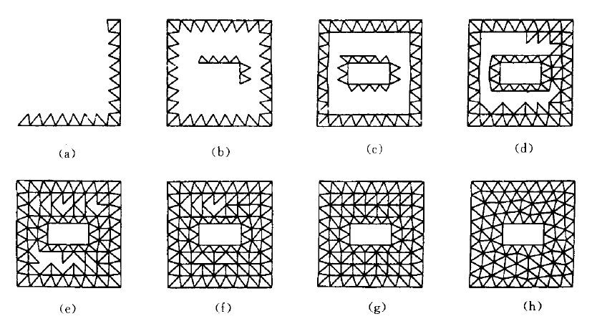
图1. 1前沿推进法的过程

前沿推进法的不同实施方法主要区别在于下述三个方面：（1）如何形成边界的前沿；（2）如何向区域内部加点；（3）如何推进前沿使与内点连成三角形。

Lo提出预先生成所有内部及边界节点。按求解区域边界上网个点之间的平均距离来生成内点，把边界上的所有有向线段都设置为前沿，从某前沿(见图1. 2)出发，在其左侧内寻找按上述方法生成的内点C_{i},找出其中使（1C_{I}²+C_{i}5²）为最小的点，生成△15C。
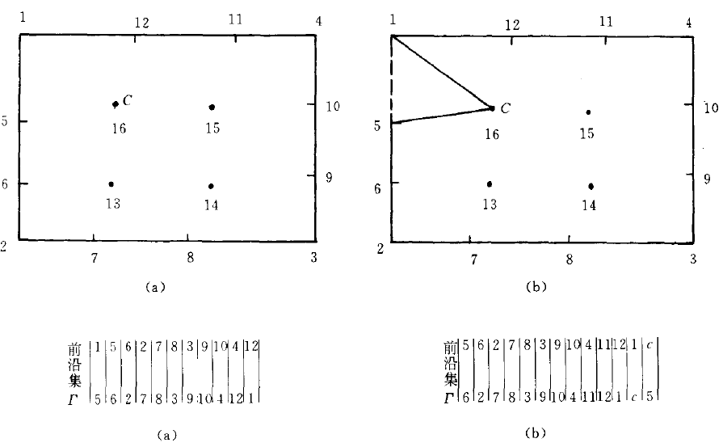
图1. 2 Lo提出的前沿推进法
在一些其他三角形生成方法中，新的节点同新三角形单元同时生成。Peraire提出将新节点布置过前沿三角形的形心且垂直于在前沿边的，选择节点到前沿中点的距离来使得节点到前沿三角形三个顶点的平均距离相一致。Jin 和Tanner 也提出新节点相似的位置---通过三角形形心的三角形法向方向，另外，他们引入了许多位于7个法向方向的备选节点，他们试图从已有的相邻节点以及新生成的这些节点中选择一个最优方案[]。

前沿推进法的优点是对区域边界拟合的比较好，边界附近网格质量很高，所以在流体力学等对区域边界要求比较高的情况下，常常采用这种方法。

它的缺点是对区域内部的网格生成的质量比较差，而且由于每次选定网格节点时需要检查选定的节点是否与前沿相交，这将花费大量的时间。对于生成稀疏密度要求不同的网格需要对算法进行特殊处理，并且理论上无法保证生成网格质量达到设定的标准。

另外，前沿推进过程中无法实现对网格最终规模的控制。人们事先无法判断前沿推进过程推进多少步后会停止，也就无法预先控制网格规模。网格最终规模只能等网格生成完毕才能知晓。而前沿推进过程结束后，一旦网格规模不符合要求，只能通过经验修改边界节点密度或者其他参数，反复尝试直到最终网格规模满足要求。

1.2.2 Delaunay 三角形化方法
生成非结构网格的另一种重要方法是Delaunay 三角形化方法。这种方法基于计算几何学的严密规则之上，在20世纪的80-90年代得到了迅速的发展，目前已成为生成费结构化网格的一种主要方法【Error: Reference source not found】。

Delaunay三角形化是一种将平面上一组已给定的点连接成三角形的方法，这些所连接而成的三角形具有以下特点：
- 所形成的三角形互不重叠；
- 所形成的三角形可以覆盖整个平面；
- 每一个点均不位于不包含该点的三角形的外接圆内。

用Delaunay三角形化方法所连接成的三角形中的最小角对给定的这一组点是各种连接方案中的最大者，因而这种结果也是唯一的，并称之为最大最小角准则。这就意味着，对给定的这一组点，用这种方法生成的三角形的边长的均匀性是最好的。显然，这一特点对网格生成是很有吸引力的。因为在生成三角形的网格时，我们希望所有三角形都尽可能的接近于正三角形，以减小离散过程中由于网格布均匀而引入的额外误差。图图1. 3给出了将给定的五个点连接成三个互不重叠的三角形的三种方案。
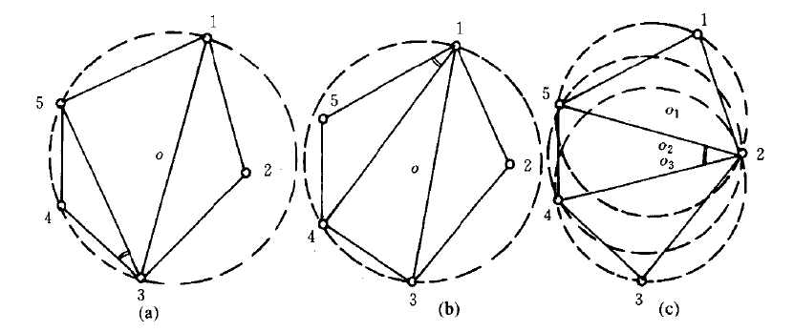
图1. 3 平面点集的连接方式
在第一二方案中，虚线所示的圆分别是△345及△134的外接圆。显然，第三种方案由于三个三角形中的最小角最大，因而变长的均匀性也最好。从几何位置上看，之所以第三个方案好，是因为第三个方案中每一个三角形的外接圆都不包含除了该三角形三个顶点以外的两个点，而第一二个方案则不是如此。为以后叙述质变，我们把由Delaunay三角形化所形成的三角形成为Delaunay三角形。

Delaunay 三角形化方法有两种方法：（1）网格生成后如何保证满足Delaunay准则；（2）在已有求解域内部节点之后如何连接形成满足Delaunay准则的网格
（1）使已生成的网格满足Delaunay准则：如图图1. 4所示，对于三角形△ABC和△ADC,如果将公共边AC 翻转成公共边BD后两个三角形的最大最小角增大---即三角形网格质量有所改善，则将进行这一操作。这一过程称为Delaunay 优化【】

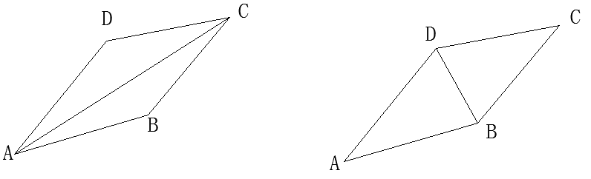
图1. 4 Delaunay 优化
（2）已有求解域内部节点之后如何连接形成满足Delaunay 准则的三角形：
首先，利用网格边界节点，生成初始化Delaunay三角形，然后向求解域内依据Delaunay 准则逐个插入内部节点【Error: Reference source not found】。

Delaunay 三角形化方法仅仅是在求解域内节点或者网格给定的情况下如何连接成三角形的方法，无法控制网格的规模。

1.2.3布点方法
无论前沿推进还是Delaunay 三角化方法，节点的布置都是至关重要的。布点方法主要分为几何布点法和物理布点法。

1.2.3.1几何布点法【Error: Reference source not found】

1.2.3.1.1增量Delaunay三角化布点方法

在增量Delaunay三角化方法中，对存在的网格递增的插入点，对每个新插入的点，依据Delaunay准则从新连接生成网格。对新点的插入位置，有许多不同的方法。

陶文铨提出每次向无量纲半径最大的三角形外接圆圆心插入一个点。 Rivara 等对于网格中不满足质量要求的单元，在其LSPP中最后一个单元的最长边的中心插入新（见图1. 5）。Borouchaki 等对每一个初始的点给定合理的局部尺寸h，对每一个内边，由它的两个端点的h值计算应在其上插入的点个数和点位置，选择合适的点插入。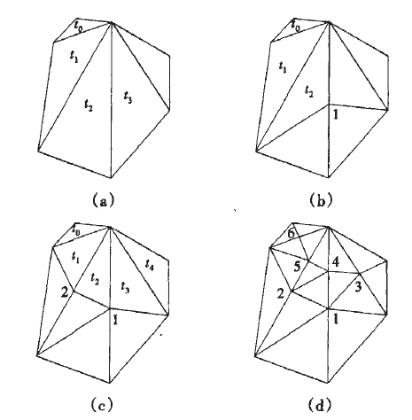
图1. 5 Backward Longest Side Bisection

1.2.3.1.2法向偏移方法
利用法向偏移方法进行布点的基本思想是：先将区域边界离散成理想长度的线段，再沿边界的法向方向向里移动边界上生成的初始点列，得到新边界的位置，重复进行直到点在整个区域内布满（见图1. 6）。最后用Delaunay 方法完成三角化。
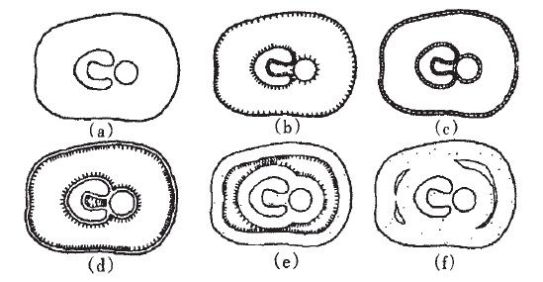
图1. 6利用法向偏移方法布点

1.2.3.1.3圆堆砌
Bern 等用元堆砌三角化n个顶点的多边形区域，生成的网格中最大角小于90度。首先在区域内对其补充切的圆盘，似的圆盘间的空隙至多被四个边包围。连接圆盘的圆心和切点，将整个区域划分为简单的小多边形区域。在小多边形内和边界上增加Steiner点（见图1. 7），三角化每个小多边形。生成的网格点虽然最大角得到控制，但是单元纵横比可能不好。
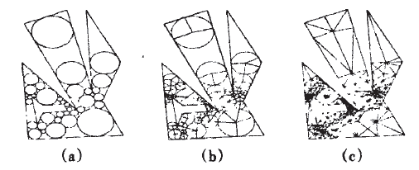
图1. 7圆堆砌三角化
Miller等支出在待剖分区域内，根据给定的建个函数，生成一个圆堆砌，以圆心为网格点，基于Delaunay准则生成三维协调的网格。进一步还可以得到一种基于函数的粗化方法：对于初始网格，计算其每个网格点的最近邻函数，即其与最近网格点的距离；一枚各网格点为圆心，以0.5NNp为半径，在区域内形成一个圆堆砌；然后粗化圆半径，圆之间出现重叠；计算其最大独立集，以圆心为网格点，连接生成新的网格(见图图1. 8)。

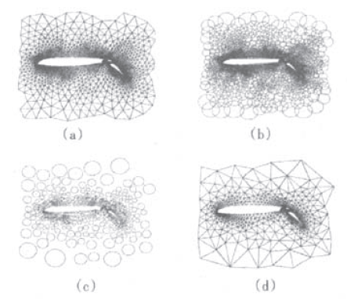
图1. 8 Function Based Coarsening

1.2.3.2物理布点方法

1.2.3.2.1基于物理的光滑
因为渐进网格与实际自然现象的相似性，发展了基于物理的光滑方法。Persson 等将网格看做一个桁架，先对区域做约束Delaunay三角剖分，在迭代光滑，优化，重剖分。在没一次迭代中，利用每条边上的线性力位移函数，移动点的位置，再用Delaunay三角化方法调整拓扑（见图1. 9）。在之前，Lohner 等将网格看做一个点之间的弹簧系统。
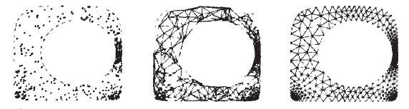
图1. 9 初始布点→三角化→力平衡
Bossen等在没一次迭代中，随机选择一个点，根据其邻近点对他的引力/斥力：
F(d)=(1-d⁴)*exp(-d⁴) （1.1）
计算新的位置，其中d为两个网格点间的距离，点邻域被重新网格化，必要时删除/插入点，相应点邻域被重新网格化。不同于一般的光滑方法，它可以通过点的删除，插入操作控制区域内点的数量：也可生成渐进的，各向异性的三角形网格。

1.2.3.2.2泡泡堆砌
受两个电荷之间的Van der Waals 力随距离产生排斥和吸引作用的启发，在区域内生成具有相互作用力的泡泡：
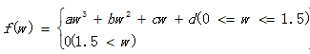 （1.2）
其中w为当前距离和目标距离的比值。泡泡在此两两相互作用力的合力作用下遵守牛顿第二运动定律。达到力彭亨状态时，泡泡中心的点构成的点集，即是最佳的点布置（见图1. 10）。最后用Delaunay三角化方法生成最终网格。点的数量可在动态模拟过程中自适应的控制。
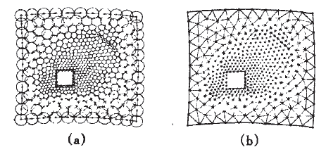
图1. 10 泡泡堆砌
当需要生成各向异性网格时，用椭圆形泡泡代替圆形泡泡。该方法适用于二维平面，参数曲面，三维空间中的网格生成，而且已被应用于微波问题，大变形问题等的求解中，其自适应方法也已得到研究。.

1.3.2.2.2.3MC mesh
Zhanghanzhou提出，所有粒子的每一种未知状态都对应于一个系统能量总值。当粒子的结构平衡时，系统的总能量达到最小值。将粒子看做网格点，总能量达到最小值时的粒子结构即为最佳的点布置。所以使用Metropolis Monte Carlo 方法进行统计模拟最小化系统势能，同时通过对系统能量的符号判断来控制粒子个数或者利用Grand Canonical Monte Carlo 方法删除/插入/移除粒子直接到接近平衡或达到指定扫描次数。最后利用Delaunay网格化方法得到区域的网格划分。

能量函数：
（1.3）

其中σ将决定平衡状态时粒子之间的距离，ε将决定势能的负井深。
与泡泡方法相比，此方法引入Monte Carlo方法，以能量平衡代替力平衡，在点的密度控制上更简洁。因为同样是对整个区域的一个全局优化，与一般的Delaunay网格相比具有更好的质量（见图1. 11）。但作为一种统计模拟方法，它的不确定性是显的。
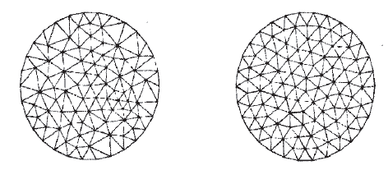
图1. 11 以最小角为优化准则的Triangule 生成的网格和MC mesh生成的网格

1.2.3.3布点方法的不足

几何布点法网格的规模均无法预先控制：增量Delaunay三角化布点方法中，插入节点何时停止的判据取决于网格的质量，而不是网格的规模，因此无法预先知道插入多少节点后网格质量能满足要求，法向偏移方法和圆堆砌方法无法预先得知布点的数量，同样无法控制网格规模。

物理布点法中基于物理的光滑以及泡泡堆砌法，事先均未给定节点数目，依靠力学上的平衡来实现节点数目的自适应调整，这一过程同样无法控制，因此，无法实现对网格规模的预先控制。

MC mesh 虽然能预先规定节点数目来控制网格规模，但由于该方法在生成边界网格点方面存在困难，以及作为统计模拟方法的不确定性，显然存在缺陷.

1.3论文的研究内容
本文目标为生成均匀分布的网格单元，研究如何在保证网格质量的前提下，控制非结构网格规模。研究内容主要包括网格的生成，网格的优化。

首先要解决的问题是如何将给定的网格规模转化为某种准则，并选取网格生成方法，将该准则应用到网格生成方法中，生成给定规模的网格。然后，针对生成网格单元存在的具体问题，选取适当优化方法，保证网格质量的要求。

2.网格生成
以图2. 1所示简单的双连通域为例，说明网格生成的主要步骤：
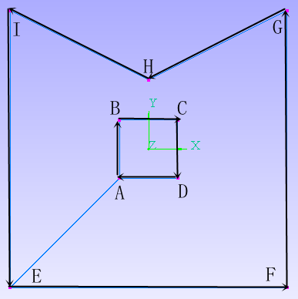
图2. 1 双连通域
四边形ABCD和多边形EFGHI 所包围的区域为求解域，图中有向线段的左侧即为求解域，给定网格规模为200。

2.1理想单元边长b及面积s
首先根据给定网格规模N以及求解域的面积S，求得理想单元---等边三角形边长b和面积s：
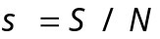 （2.1）
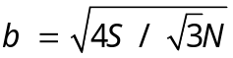 （2.2）
对于图2. 1中的算例：
规定该求解域生成的单元数N=200
该求解域面积S=332.36
理想单元面积 s=1.66
理想单元边长b=1.96

2.2网格的生成
网格生成主要分为两个步骤：生成初始网格【】，向求解域内自动加点

2.2.1生成初始网格

- 以区域内的初始边界节点为基础，生成初始化Delaunay三角形；

这一步主要是为了恢复给定区域的边界，同时形成粗糙的初始化Delaunay三角形后，相当于将之前的多连通域分解成了一个个单连通域，这样在以后的插入节点时只需将节点布置在已有三角形内部或者边界处即可，无需额外判断节点是否位于求解域内。实现将一个复杂的多连通域问题简化为多个单连通域问题。

具体步骤如下：

（1）包围整个求解域，作一矩形，连接矩形对角线，生成两个三角形（见图2. 2）

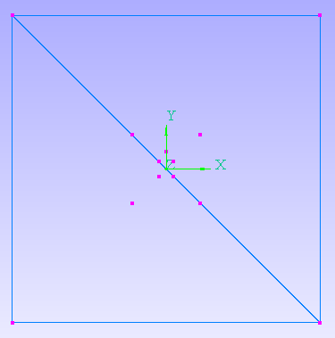
图2. 2包为求解域的两个辅助三角形
- 使用Delaunay三角化方法依次插入求解域的边界节点，结果如图2. 3所示
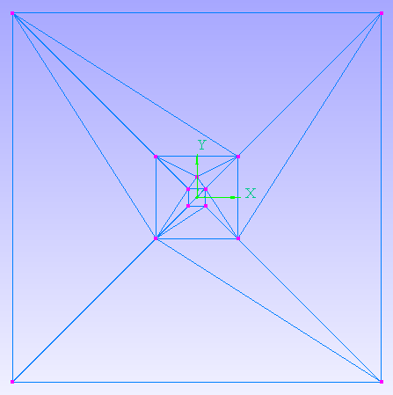
图2. 3插入边界节点
（3）删除求解域外的三角形
按照图2. 1中标示的方向，删除位于边界有向线段左侧的三角形，即可得到初始化Delaunay三角形
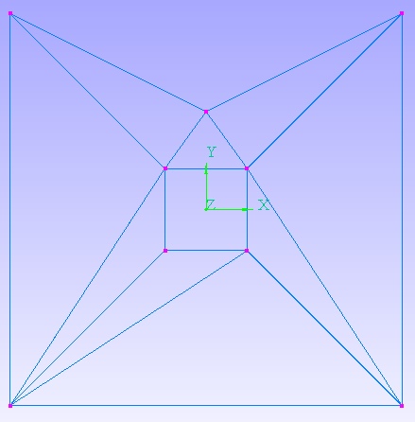
图2. 4初始化Delaunay 三角形
2利用求得的理想单元边长b，对边界进行等分，使每一小段长度≈b（见图2. 5）。
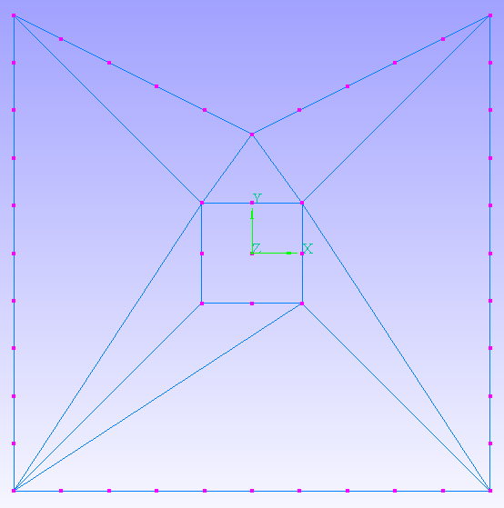
图2. 5划分边界节点
.3.在初始化Delaunay三角形内部，利用步骤2生成的边界节点，生成初始网格（见图2. 6），并进行Delaunay优化（见图2. 7）。

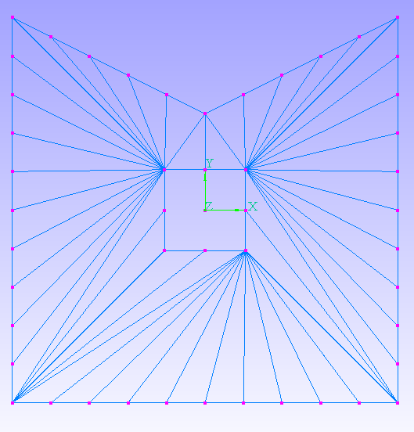
图2. 6初始网格
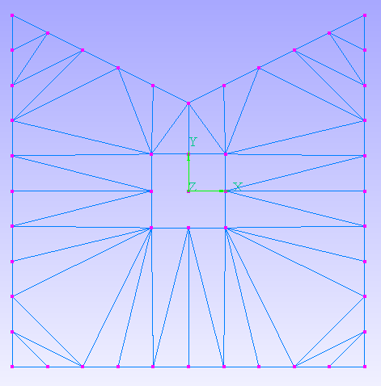
图2. 7 Delaunay 三角化后的初始网格

2.2.2向求解域内自动加点
在已有的初始网格基础上，向求解域内自动加点是决定网格规模最终能否同预先给定的规模相一致的关键技术。只有每次插点后生成的单元接近理想单元或者面积同理想单元接近，最终网格的规模才能得到控制。本文提出，将插入节点分为两个阶段，分别采用两个布点方式。即生成理想单元与生成接近理想单元两个阶段。下面单独介绍这两个布点方式。
1 生成理想单元阶段
以三角形边长为b的一边作为前沿，如果能在三角形内部插入节点后连接该节点以及三角形三个顶点生成一个理想单元，则执行该操作。需要注意的是，每插入一批节后都要对已有网格进行Delaunay 三角化优化。如图2. 8所示，BC为前沿，D为新插入的节点，△BCD为理想单元。DORNIER A-5 AIRFOIL算例如图2. 9所示。
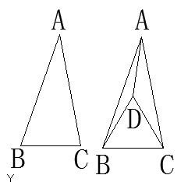
图2. 8生成理想单元的插点方式
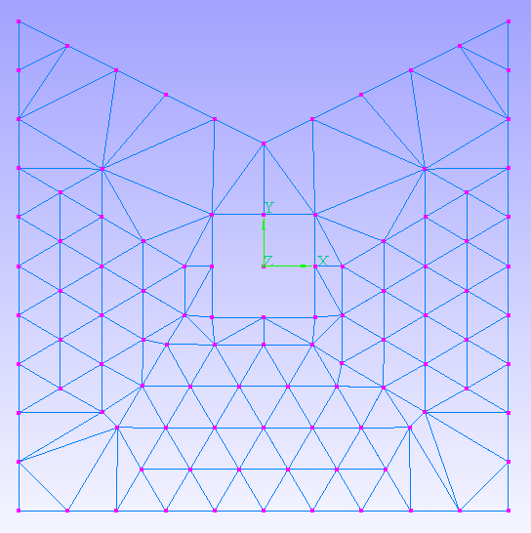
图2. 9理想单元

2生成接近理想单元阶段
经过第一阶段，区域内仍然存在一部分非理想单元，为了处理这些单元，将其按照面积分为两类，面积介于1.5s（s为理想单元面积）和3s之间的单元，以及面积大于3s的单元
- 对于第一类单元，在其一边适当位置上插入一个节点将三角形一分为二，这样，新生成的单元面积大致接近于理想单元。

具体实施时，选择边长接近于b的一边，找到同它夹角近于60度的另一条边，在另一条边上从该角的顶点出发，在距离b处插入节点，连接该点及其对应的三角形顶点，生成两个新三角形；如图图2. 10中BC 及BC长度为b。
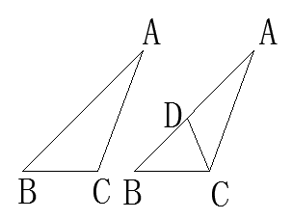
图2. 10生成非理想单元a
- 对于第二类单元，直接在三角形中心处插入节点，将三角形一分为为三。基于三角形重心将面积三等分的原理，当原三角形面积接近与3s时，生成的三个单元面积都接近于s，实现了对单元的面积控制。当原三角形面积远大于3s时（如9s），通过这种多次分割，同样能使最终单元面积接近于s。如图2. 11 D为新插入的节点。

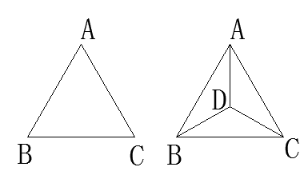
图2. 11生成非理想单元b
反复执行这两种插入节点方式，同时依据Delaunay准则对三角形连接方式进行优化，直到最终区域内所有三角形面积均小于1.5s。
通过分阶段对区域内加点，实现了通过对生成三角形面积的控制来控制网格规模的理念。
对于图2. 1算例，最终生成的网格如下图2. 12：
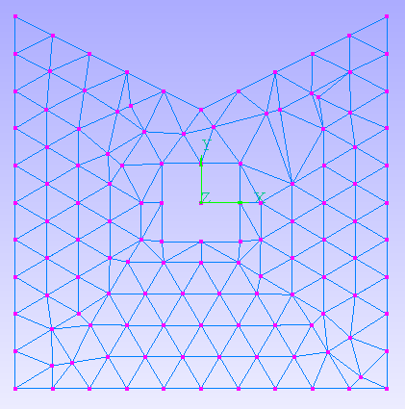
图2. 12 优化前的网格

3.网格优化
经过上述步骤生成的网格，存在一些质量较差的单元：如边长过小的单元，以及单元大小过渡不光滑的网格，针对这两种情况，分别采用删除边长过小的单元以及Laplace 光顺化方法先后进行优化。
（1）删除边长远小于b的三角形（如图3. 1所示）【Error: Reference source not found】
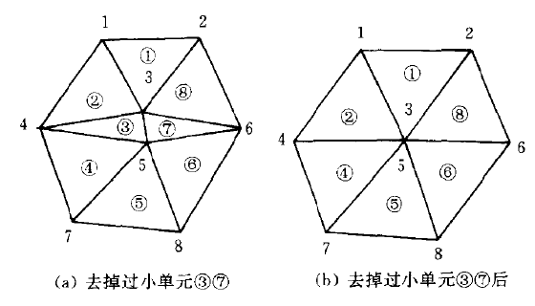
图3. 1删除边长远小于b的单元

（2）Laplace 优化：移动内部网格点的位置，使他处于有共享此点的三角形所组成的多边形的中心【Error: Reference source not found】。
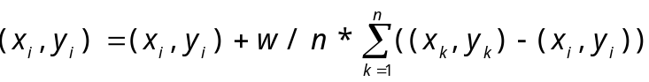 （3.1）
式中，（x_{i},y_{i}）为被移动的网格点的坐标，（x_{i},y_{i}）为共享（x_{i},y_{i}）的点的所有三角形单元的顶点坐标，n为共享该店的三角形定点个数，w为松弛因子。

对于图2. 12，优化后的网格见图3. 2：
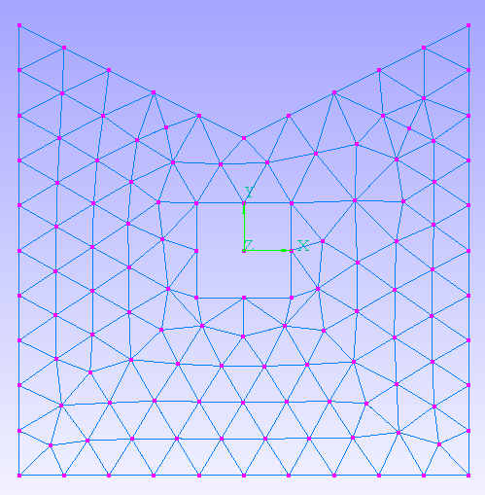
图3. 2优化后的网格
至此，在保证网格质量的前提下，生成规模可控的非结构网格已经基本实现。在下一章，将进行结果分析。

4.结果分析
将预先给定的网格规模N 同最终生成的网格规模N’ 差的绝对值在预先给定网格规模N 中所占的比中定义为网格规模误差a。a 值越小，最终生成的网格规模同预先给定的规模越接近，即本文中的方法对网格规模的控制效果越好。计算公式如下：
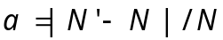 （4.1）
鉴于本文目标是生成大小相同的正三角形单元，将网格质量参数规定为三角形单元短边与长边之比d.。d越接近于1，单元越接近于正三角形，质量越好。文献[2]给出d的参考值为0.605。本文定义了最差单元质量和平均网格质量，其中，最差单元质量指的是所有单元中d的最小值d_{min}，平均网格质量指的是所有单元d的平均值d_{aver}。
这两个参数分别从从局部与整体两个方面描述了网格质量。

下面将分析影响网格规模误差和网格质量的两个因素：不同的预先给定网格规模；求解域边界复杂性。

4.1 不同的预先给定网格规模；
以简化的DORNIER A-5 AIRFOIL求解域为例（见图4. 1），改变预先给定的网格规模，分析其对最终网格规模的误差和网格质量的影响。如图所示，矩形边界作为远场，内部封闭曲线为翼型边界，连接翼型和远场的连线的作用是将这个多连通域分割成单连通域。
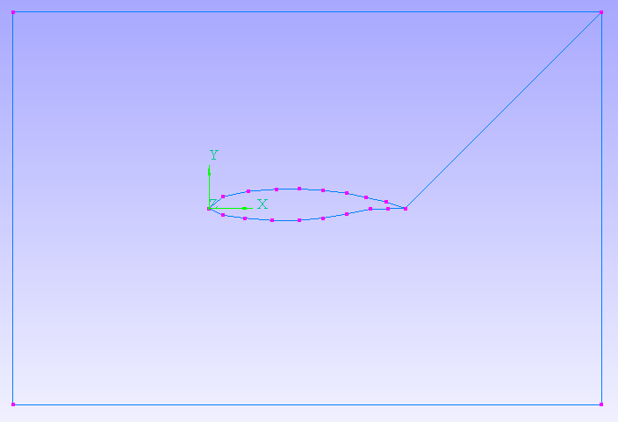
图4. 1简化的DORNIER A-5 AIRFOIL求解域

改变预先给定的网格规模（100至5000），最终生成的网格如下（图4. 2—图4. 11）：
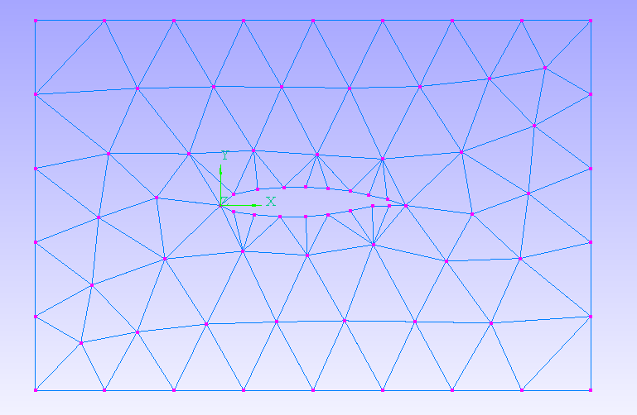
图4. 2预先给定网格规模为100
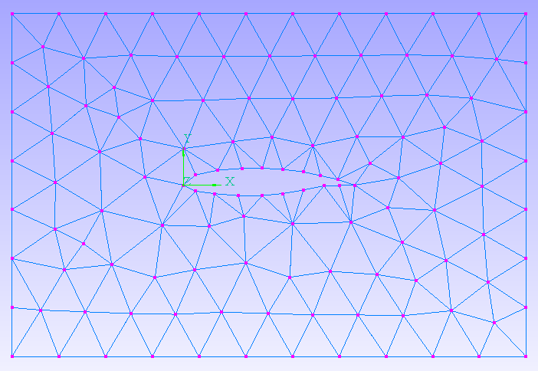
图4. 3预先给定规模200
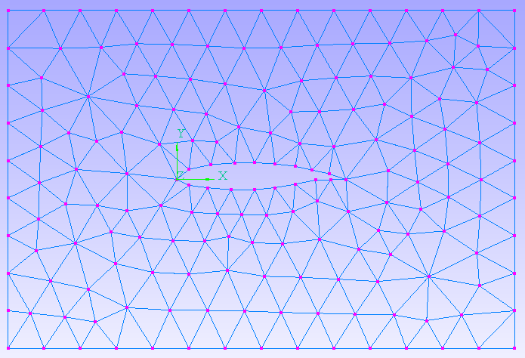
图4. 4预先给定规模300
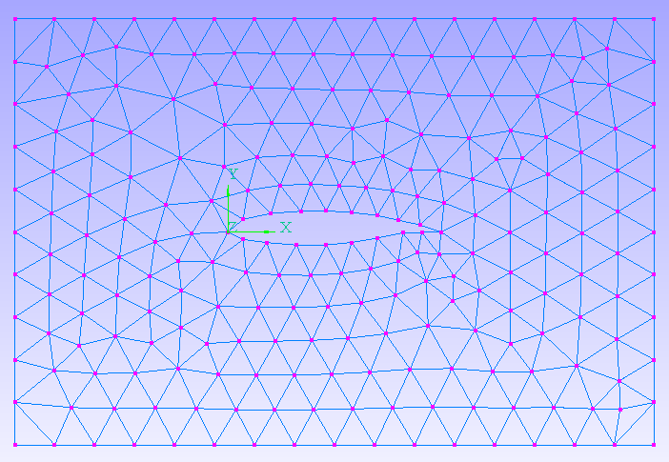
图4. 5预先给定规模400

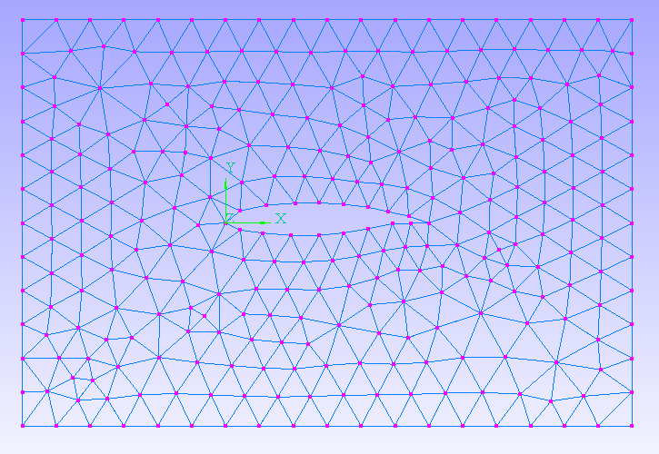
图4. 6预先给定网格规模500

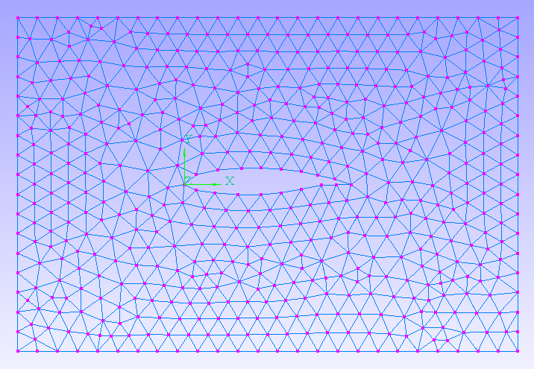
图4. 7预先给定网格规模为1000
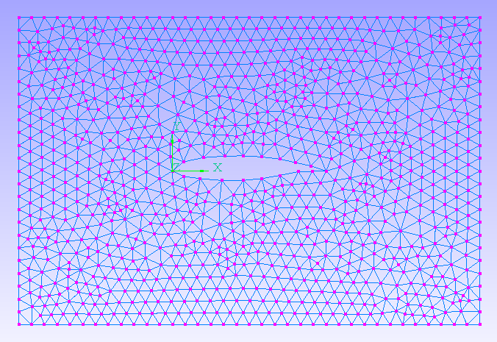
图4. 8预先给定规模为2000
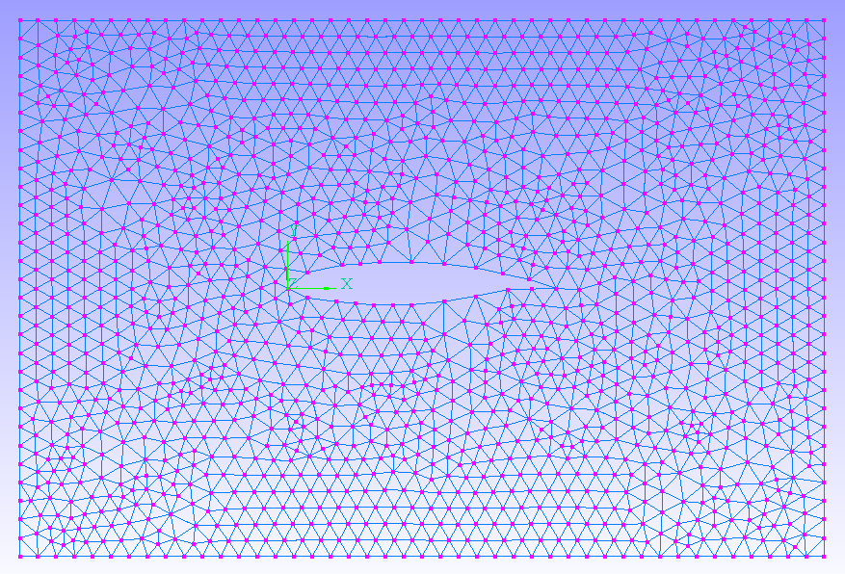
图4. 9预先给定规模为3000

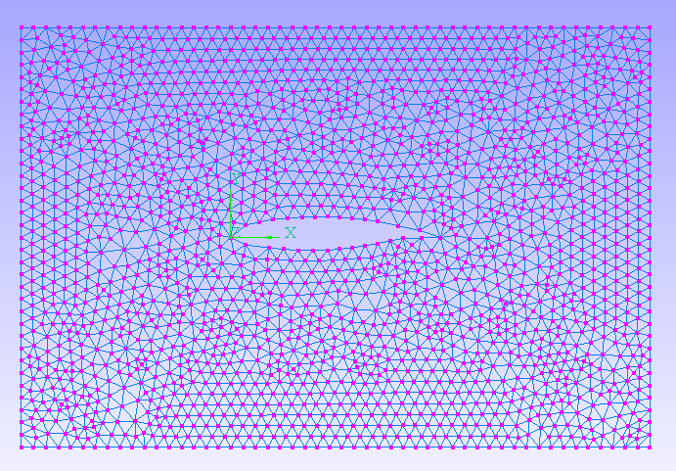
图4. 10预先给定规模为4000
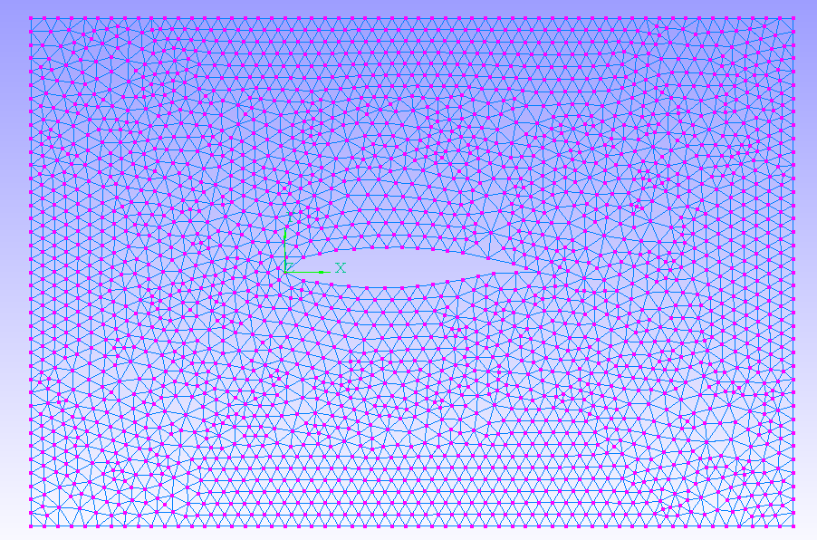
图4. 11预先给定网格规模为5000

生成的网格参数如下所示（见表4. 1）：
预先设定网格规模 | 100 | 200 | 300 | 400 | 500 | 1000 | 2000 | 3000 | 4000 | 5000
最终生成网格规模 | 108 | 202 | 296 | 408 | 510 | 976 | 1670 | 2901 | 3898 | 4826
网格规模误差 | 0.08 | 0.01 | 0.0075 | 0.02 | 0.02 | 0.024 | 0.0165 | 0.033 | 0.025 | 0.035
最小的最短边/最长边 | 0.286 | 0.29 | 0.389 | 0.44 | 0.456 | 0.47 | 0.488 | 0.5 | 0.47 | 0.482
平均最短边/最长边 | 0.773 | 0.82 | 0.88 | 0.88 | 0.857 | 0.858 | 0.85 | 0.86 | 0.86 | 0.86
理想单元边长 | 0.369 | 0.26 | 0.213 | 0.184 | 0.165 | 0.117 | 0.082 | 0.067 | 0.067 | 0.0522
表4. 1不同给定规模下的网格参数

4.1.1网格规模误差
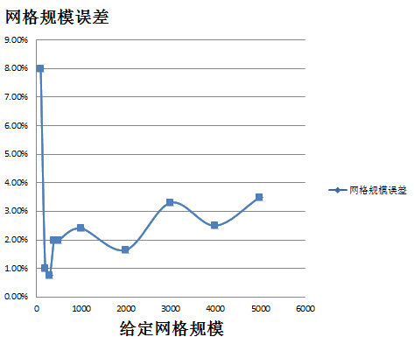
图4. 12 网格规模误差
如上图4. 12所示，相同的求解域内，随着预先给定规模的增大，网格规模控制误差从8%迅速下跌至1%，而后稳定在3%-4%，说明本算法在控制网格规模方面效果很好。之所以在预先给定网格规模为100时网格规模误差较大，是因为此时对应的理想单元边长远大于翼型边界两个相邻节点之间的距离，故翼型表面网格偏离理想单元较大，网格规模误差较大。随着预先给定的网格规模的增大，理想单元边长逐渐减小，同翼型边界两相邻节点之间的距离n（n=1,2,3…）等分后相近，生成的网格单元同理想单元面积较接近，因此网格规模误差较小。
对网格规模的控制得益于本文的布点方式。在布点过程中始终保证生成的单元面积接近于理想单元，主要体现在两个阶段：第一阶段只生成理想单元，第二阶段将非理想单元按照面积分类处理，生成接近理想的单元：面积在1.5至3倍理想单元的单元一分为二，而面积大于三倍理想单元的单元分为三份，生成三个个面积相等的单元。在第二阶段，反复插入节点指导区域内所有三角形面积都小于1.5倍的理想单元。尽管该方法对于非理想单元的面积控制比较粗糙，网格规模误差无法收敛于0，但依然能实现对网格规模的控制。

4.1.2网格质量
先讨论最差单元质量，再讨论平均网格质量。
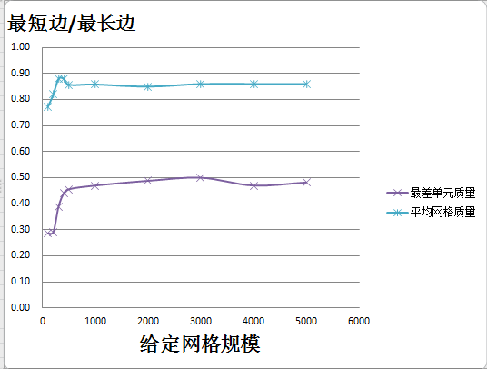
图4. 13不同给定规模下的网格质量

对于最差单元质量，随着预先给定网格规模的增大，d_{min}从0.3迅速增大，而后稳定在0.5附近。显然，生成的网格中存在较差的单元，同网格规模误差相似，边界处网格节点之间的距离同b的差距会造成网格中存在较差单元，见图4. 2。
对于平均网格质量，随着预先给定的网格规模的增大，d_{aver}从0.77逐渐增加，最终稳定在0.86附近，平均网格质量较好。

4.2不规则边界
改变内外边界的凹凸情况，如求解域a,b,c,d，预先给定的网格规模均为400。生成的网格如图所示：
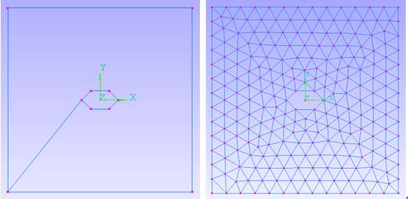
图4. 14求解域a及网格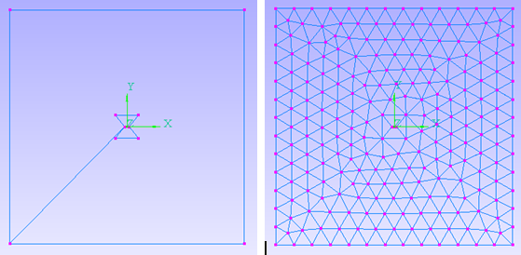
图4. 15求解域b及网格

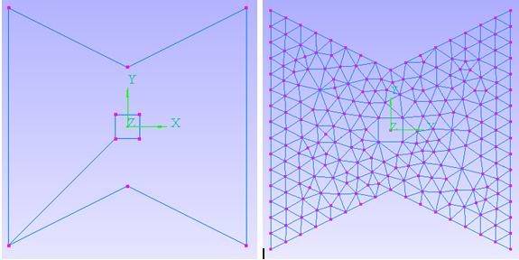
图4. 16求解域c及网格
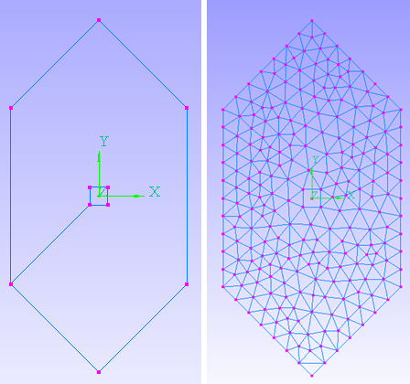
图4. 17求解域d及网格

求解域及相应网格参数：
求解域 | a | b | c | d
求解域面积 | 394 | 397.6 | 296 | 596
预先设定网格规模 | 400 | 400 | 400 | 400
最终生成网格规模 | 404 | 406 | 390 | 416
网格规模误差 | 0.01 | 0.015 | 0.025 | 0.04
理想单元边长 | 1.5 | 1.5 | 1.3 | 1.86
最小的最短边/最长边d_{min} | 0.48 | 0.64 | 0.4 | 0.52
平均最短边/最长边 d_{aver} | 0.91 | 0.92 | 0.83 | 0.81
表4. 2不同求解域及网格参数
由此可见，对于不同的复杂边界的求解域，此方法在控制网格规模方面做得很好，而网格中虽然存在少量较差单元，但平均网格质量较好。故该方法对于含有复杂边界的求解域同样适用。
5.结论及展望

5.1结论
本方法有许多优势，如下所述：
（1）网格规模控制得很好。主要得益于插入节点过程中保证了新生成的单元面积同理想单元面积接近，这样，最终网格单元的平均面积同预先给定值相近，故最终单元数量同预先规定的值也相近，网格规模误差较小。
（2）网格中存在少量质量较差的单元，但平均网格质量较好。

同时，本方法上存在一些不足，如下所述：
（1）本方法只能生成大小近似相同的网格单元，但实际工程应用中，考虑到为提高计算精度，求解域相应位置应进行网格加密。故本方法同实际工程应用还存在一定距离。
（2）求解域初始边界节点之间的距离L同计算求得的理想单元边长b比值对最终生成的网格质量影响很大。如果L/b远小于1，则该处附近网格质量较差。见图4. 2翼型表面的网格。
（3）本方法能处理单连通域和双连通域，但对于其余的多连通域的网格划分就无能为力了，需要对算法进行额外处理。

5.2展望
本文通过在求解域内生成大小近似相同的网格单元，证实了通过控制单元面积分布律来来实现在保证网格质量的前提下，控制网格规模的理念。为了生成可用于数值计算的网格，还需要按照如下思路进行调整：
根据实际的物理求解域特征以及给定的网格规模，求得求解域内单元面积分布律。引入结构化背景网格[]，通过单元面积分布律求得节点特征参数，然后再前沿推进过程中，网格间距从存储在背景网格中的当地节点特征参数获得，这样就能保证生成的单元符合面积分布律，辅助以适当的优化，同样能保证网格质量和规模。

致 谢
本次毕业设计已经结束，在不长的课题进程中，我得到了太多的帮助和关心。本篇论文完全的凝聚着帮助过我的老师和同学的心血和智慧，我在此对曾经帮助指导过我的老师，同学表示由衷的感谢。
感谢岳明老师在毕业设计期间给了我悉心的指导和耐心的讲解。老师对于工作的一丝不苟，对于学术严肃认真，对于学生平易近人的精神和作风给了我很大的触动，严谨务实的治学态度和诲人不倦的精神更是让我发自内心的钦佩。在他们身上我看到了当代科学工作者和当代教育者真正的理念和精神。
另外，特别感谢胡文通同学在整个毕业设计编程过程中对我的指导帮助，他的缜密的思维、丰富的创造力和扎实的学识给我带来的益处贯穿了我整个的毕业设计编程过程，也让我从他身上学到了很多自己欠缺和亟需充实的程序方面的东西，在毕设过程中，帮助我解决了程序中的很多问题，以及如何调试程序等等，对于今后的学习研究工作，有很大的帮助。
本次毕业设计我受益匪浅，学会了很多，理解了很多，再次对以上诸位深表感谢。

参考文献

[1]聂玉峰, and 刘莹. "非结构网格布点方法研究进展." 计算机工程与应用 44, no. 32 (2008): 35-40.
[2]陶文铨. "近代计算传热学进展."
[3]Zhang, Hanzhou, and Andrei V. Smirnov. "Node placement for triangular mesh generation by Monte Carlo simulation." International Journal for numerical methods in engineering 64, no. 7 (2005): 973-989.
[4]周培德. 计算几何: 算法分析与设计. 清华大学出版社, 2000.
[5]陈炎, 曹树良, 梁开洪, and 祝宝山. "结合前沿推进的 Delaunay 三角化网格生成及应用." 计算物理 26, no. 4 (2009): 527-533.
[6]Pirzadeh, S. "Unstructured grid generation by advancing front method using structured background grids." In Thirteenth International Conference on Numerical Methods in Fluid Dynamics, pp. 285-289. Springer Berlin Heidelberg, 1993.

